**DM&C COMPANY LIMITED**

**CLIENT CHECKLIST_**

**FASHION-BEAUTY-LIFESTYLE**

*NỘI DUNG CHO DỰ ÁN MỚI*

|  |  |  |
| --- | --- | --- |
| **Khách hàng: Mr.Luân** |  | **Ngày nhận:** |
| **Sản phẩm/ Thương hiệu: JAVIN** |  | **Tên & Chức danh KH: (Mr. LUÂN)** |
| **Tên dự án: BRANDING** |  | **Email:** |
| **Ngày triển khai:** |  | **Ngày trả Proposal:** |

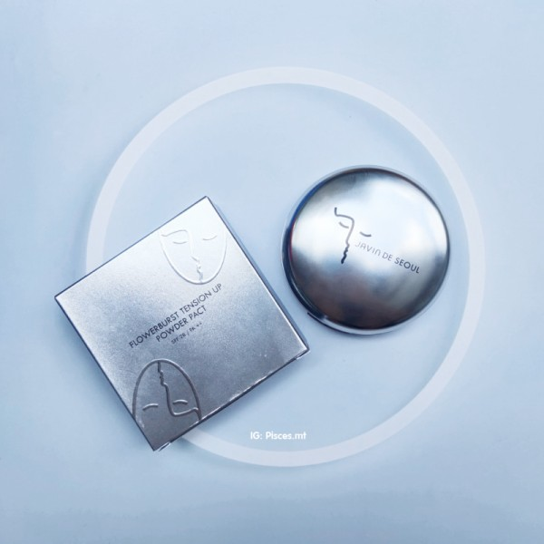

|  |
| --- |
| **THƯƠNG HIỆU/ SẢN PHẨM:**   1. *Tone màu chủ đạo của Brand là gì?*   XÁM / Trắng   1. *Thiết kế Brand theo phong cách nào? (sang trọng/giản dị/ấm cúng/trẻ trung…?)*   Sang Trọng – Thân thiện với ng dùng  *Sản phẩm nào Brand muốn quảng bá đến Piers ? Cung cấp link thông tin/ Hình ảnh sản phẩm muốn thực hiện.*  *Cushion* |
| **Lợi điểm bán hàng độc nhất / lợi thế cạnh tranh của sản phẩm**  ***(****Thời gian, các bước thực hiện, lợi ích…)*  TOP 1 CUSHION BÁN CHẠY NHẤT HQ VỚI SỐ LƯỢNG LỚN 2020-2021 |

|  |
| --- |
| **Thông tin về cửa hàng/chuỗi store (nếu có)?**  *Hđ chủ yếu trên TMĐT : SHOPEE - LAZADA* |

|  |
| --- |
| **Nhóm cạnh tranh:**  *(Thương hiệu đang cạnh tranh với? Thương hiệu đang làm gì để tạo ảnh hưởng trong thị trường? Vị trí của thương hiệu?* |
| Các brand mỹ phẩm khác tầm trung |

|  |
| --- |
| **TRUYỀN THÔNG - MARKETING**  **Đối tượng khách hàng hướng tới:**  *(Thống kê nhân khẩu học, giới tính, tuổi tác, thu nhập,.. )*  *Nữ 20-40*  *Thu nhập Nhân viên văn phòng đổ lên* |

|  |
| --- |
| **Các kế hoạch/kênh truyền thông đã từng triển khai:**  + **Đa số tự chạy trên fanpage và enjoy các ctrinh bên TMĐT**  **+ Bên Clubpiaf cho campaign để brand xem qa chiến lược bên mình đẩy mạnh doanh số cho Brand ntnao**  **Các vấn đề khó khăn trong mảng truyền thông hiện tại**  Trc đây toàn dùng trên Shopee / Lazada và chay ads trên fb nhưng tương tác k cao chi phí chạy ads trên TMĐT 5-10tr  **Các lo lắng đối với ClubPiaf:**  Muốn coi số lượng tương tác mình cam đoan với họ ntn .Có xhien trên Fi:Shop cua mình nhưng thấy dso cũng k cao |

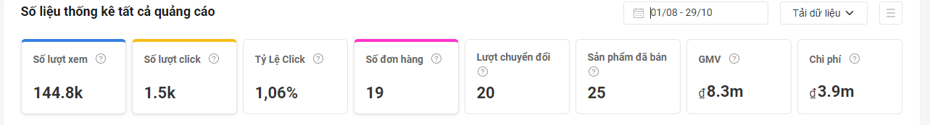

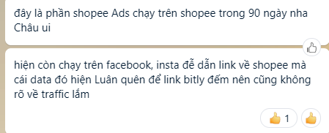

|  |
| --- |
| **Mục tiêu Truyền thông sắp tới:** |

|  |
| --- |
| *Những kênh truyền thông/ hoạt động truyền thông muốn phát triển trong tương lai gần:*   * Kết hợp với Clubpiaf để Branding |

|  |
| --- |
| **Chi tiết triển khai hoạt động truyền thông** |
| Branding thương hiệu để mng bk đến r vào TMĐT đẩy doanh số nhiều hơn |

|  |
| --- |
| **Ngân sách:** |
| **Từng chạy ads ngân sách 5-10tr** |

|  |
| --- |
| **Đánh giá:**  *(Tiêu chí để đánh giá sự thành công của chiến dịch)* |
|  |

|  |
| --- |
| **CREATIVE - PRODUCTION:** |
| **Sản xuất Video:**  *Mô tả ý tưởng:*  *Mục tiêu, thông điệp truyền tải:*  *Hiệu ứng:*  *Mood & Tone:*  *Thời lượng:*  *Kích thước:*  *Kênh sử dụng video:*  *Mục đích sử dụng:*  *KOL (nếu cần):*  *Yêu cầu đặc biệt:*  *Timeline sản xuất*  *Bản nháp:*  *Bản final:*  *Bản chính thức:* |
| **Chụp hình:**  *Mô tả ý tưởng:*  *Mục tiêu, thông điệp truyền tải:*  *Hiệu ứng:*  *Mood & Tone:*  *Số lượng hình cần sử dụng:*  *Kích thước:*  *Kênh sử dụng hình ảnh:*  *Mục đích sử dụng:*  *KOL (nếu cần):*  *Bản quyền ảnh chụp:*  *Địa điểm chụp:*  *Ngày chụp*  *Ngày trả ảnh:*  *Yêu cầu đặc biệt:* |

|  |  |  |
| --- | --- | --- |
| ***TRY FREE PRODUCT/SERVICE INFORMATION (Thông tin sản phẩm/ dịch vụ sẽ tham gia Try Free))*** | | |
| 01 | Product/Service Name 01  Tên sản phẩm/Dịch vụ |  |
| Quantity+Price+Weight |  |
| 02 | Product/Service Name 02 |  |
| Quantity+Price+Weight |  |
| 03 | Product/Service Name 03 |  |
| Quantity+Price+Weight |  |
| ***Product/Service Description (Mô tả sản phẩm/dịch vụ)***  ***1. Product/Service Name 01***  1.1 Category (Loại):  1.2 Ingredients (Thành phần) (Nếu là sản phẩm Làm Đẹp):    1.3 Specification (Thông số, hình ảnh sản phẩm/dịch vụ): Images: Product Decor photo with high quality (.jpeg file), white background photo(.png file), detail page (If have)    1.4 Target Customer (Khách hàng mục tiêu):  1.5 Level of Action (Phạm vi sử dụng sản phẩm/dịch vụ):  1.6 Restriction (Điểm chú ý, hạn chế):  1.7 Other (Nội dung khác): Product Link, Unique selling points,……    ***2. Product/Service Name 02***  2.1 Category (Loại):  2.2 Ingredients (Thành phần) (Nếu là sản phẩm Làm Đẹp):    2.3 Specification (Thông số, hình ảnh sản phẩm/dịch vụ): Images: Product Decor photo with high quality (.jpeg file), white background photo(.png file), detail page (If have)    2.4 Target Customer (Khách hàng mục tiêu):  2.5 Level of Action (Phạm vi sử dụng sản phẩm/dịch vụ):  2.6 Restriction (Điểm chú ý, hạn chế):  2.7 Other (Nội dung khác): Product Link, Unique selling points,……    ***3.******Product/Service Name 03***  3.1 Category (Loại):  3.2 Ingredients (Thành phần) (Nếu là sản phẩm Làm Đẹp):    3.3 Specification (Thông số, hình ảnh sản phẩm/dịch vụ): Images: Product Decor photo with high quality (.jpeg file), white background photo (.png file), detail page (If have) (Hình ảnh: hình decor chất lượng cao(file hình đuôi .jpeg), hình nền trắng(file hình đuôi .png), hình dài (nếu có)    3.4 Target Customer (Khách hàng mục tiêu):  3.5 Level of Action (Phạm vi sử dụng sản phẩm/dịch vụ):  3.6 Restriction (Điểm chú ý, hạn chế):  3.7 Other (Nội dung khác): Product Link, Unique selling points,…… | | |

**Thời hạn cho lần trình bày phương án đầu tiên (Idea Proposal/Plan):**

**Thời hạn chót (Finalized Proposal):**

***Created by***

|  |  |
| --- | --- |
| Name: |  |
| Title: | Service Consultant |
| Phone: |  |
| Email: |  |

**DM&C COMPANY LIMITED**

*Golden Building, 10th Floor, 194 Dien Bien Phu Street, Ward 25, Binh Thanh District, Ho Chi Minh*

*Website: ClubPiaf.vn*

*Facebook: https://www.facebook.com/clubpiaf.vn*